«Построение работы с детьми по формированию представлений об опасных ситуациях в быту и способах поведения в них»
Мастер класс
Тема «Дидактические игры и пособия по формированию у дошкольников представлений об опасных ситуациях»

Мастер-класс
Тема: Дидактические пособия по формированию у дошкольников представлений об опасных ситуациях
Цель: Представить педагогам материалы организации работы по исполнению дидактических игр в формировании представлений об опасных предметах.
Задачи:
- раскрыть перед педагогами специфику дидактических игр, роль дидактических игр в формировании представлений об опасных предметах
-научить детей выполнять основные правила безопасного поведения: видеть опасность, по возможности избегать опасности, при необходимости действовать.

Этапы мастер-класса | Содержание
Введение в проблему | Безопасность жизнедеятельности представляет серьёзную проблему в жизни людей. Поведение человека в опасных ситуациях различно. Взрослый может самостоятельно избегать опасных ситуаций, а ребёнка надо научить, разъяснить ему как, надо пользоваться тем или иным предметом, чтобы не случилось беды. В каждом доме есть предметы, которые могут угрожать здоровью и даже жизни, если с ними неправильно обращаться. В работе по ознакомлению детей с правилами безопасности используются различные формы одна из форм – это дидактическая игра. С помощью дидактической игры дети обучаются, как действовать в опасных ситуация, как обращаться с тем или иным предметом для чего он предназначен. Какие дидактические игры вы используете чтобы ребенок научился избегать опасных ситуаций?
Авторский  подход  к разрешению  проблемы | - Презентация опыта мастера по проблеме  Краткое изложение основных идей, системы построения работы  - Предоставление педагогам дидактических игр:  «Это не игрушки, это опасно»  «Можно нельзя»  «Четвёртый лишний»  «Электроприборы – это опасные предметы»  «Чтобы не было беды»  - Имитационная игра: воспитатель мастер-класс показывает фрагмент проведения дидактических игр, с использованием дидактического материала
Апробация  методов и приемов, предлагаемых автором | - Выполнение педагогами задания в подгруппах: предложить придумать варианты игры или её усложнить  - Представление педагогами разработанных игр  - Корректировка и обсуждение представленных результатов деятельности групп.
Рефлексия (самоанализ) | - Краткое заключительное слово автора  - Упражнение на рефлексию «Ваши впечатления»: педагоги высказывают свои чувства и впечатления о мастер-классе.

Дидактическая игра «Четвёртый лишний»

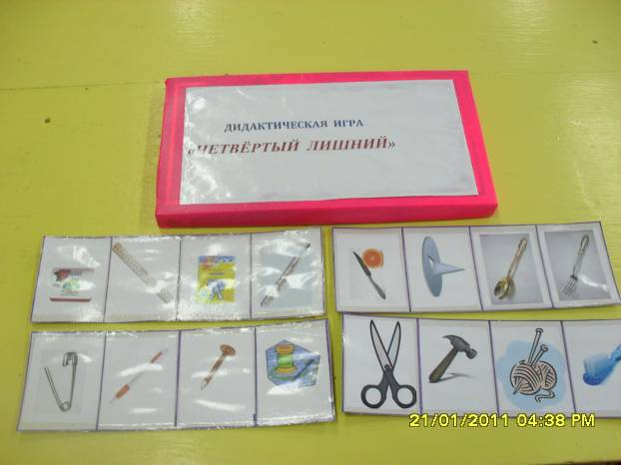

Цель: закрепить знания детей об острых, колющихся и режущих предметах, предостеречь от несчастных случаях в быту.
Предварительная работа: отгадывание загадок
Материалы и оборудование: карточки с изображением опасных и безопасных предметов.

Ход игры

Педагог: Ребята, есть много разных игрушек, в которые любят играть дети. Назовите их (Дети отвечают) Но, есть вещи, о которых взрослые вам говорят «Это не игрушки»
Педагог: Ребята я вам раздам карточки, вы внимательно посмотрите на карточки и скажите, какой предмет лишний на вашей карточке, почему? (ответы детей)

Дидактическая игра «Можно, нельзя»

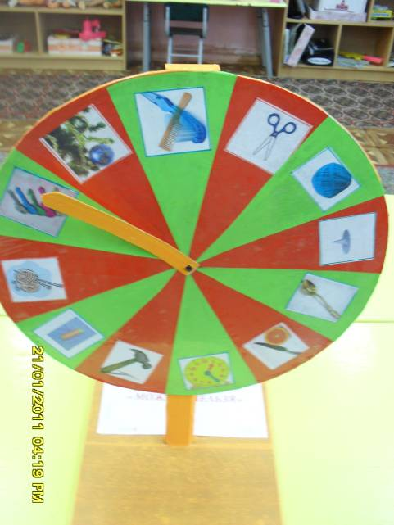

Цель закрепить у детей представление об опасных и безопасных для жизни предметах.
Предварительная работа рассматривание опасных и безопасных предметов.
Материалы и оборудование предметные картинки опасных и безопасных предметов.
Ход игры

Педагог: Ребята, кого из вас родители оставляют дома одного? (ответы детей)
Если вы остались одни дома, то вам необходимо знать правила безопасности. Какие опасности могут быть дома? (ответы детей) Сейчас мы попробуем определить, какие предметы в доме можно считать опасными. Пред вами колесо, которое разделено на красные и зелёные треугольники, в которых поместились опасные и безопасные предметы. Покажите мне стрелочкой опасные предметы (дети показывают, рассказывают, какую опасность таит каждый предмет)
Педагог: Молодцы ребята, вы очень хорошо подметили все опасности в предметах и рассказали о безопасных предметах, для чего они нужны.

Дидактическая игра
Пазлы «Это не игрушки, это опасно»

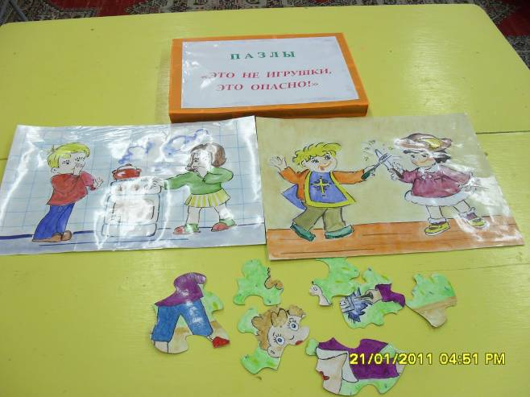

Цель: - формировать дисциплинированность чувство ответственности за свои поступки.
- знакомить детей с предметами, которыми нельзя пользоваться самостоятельно.
- воспитывать привычку слушать старших.
Предварительная работа рассматривание картинок.
Материалы и оборудование пазлы.

Ход игры

Педагог: Никогда без разрешения не берите опасные предметы, не играйте с ними, не подходите к ним.
Предлагает собрать картинку из пазл, рассказать ребёнку (по собственной картинке) об опасной ситуации, которая может произойти.

Дидактическая игра
«Электроприборы - это опасные предметы»
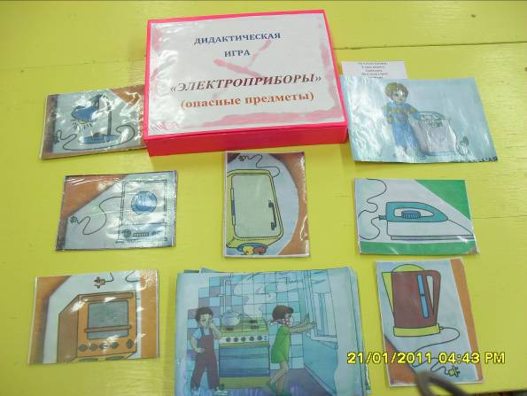
Цель: уточнить представления об источниках опасности в доме, о правилах пользования бытовой техникой, воспитать желание соблюдать правила безопасности.
Предварительная работа рассматривание иллюстраций с электроприборами.
Материалы и оборудование картинки «Электроприборы», загадки.

Ход игры

Педагог: Ребята, как вы думаете, кто такой Почемучка? Правильно – это тот, кто любит задавать разные вопросы, но сегодня мне тоже захотелось побыть почемучкой и спросить вас кое о чем. Ответьте, что это такое?
1 вариант Педагог загадывает загадки, а ребята отвечают ему, рассказывает какая опасная ситуация может произойти, находят соответствующие карточки.
2 вариант Педагог загадывает загадку, ребёнок находит соответствующую карточку, если нет подходящей карточки с опасной ситуацией, ребёнок придумывает сам, какая может произойти опасная ситуация.

Педагог с детьми формирует правила пользования электроприборами:
- Никогда не дотрагиваться до включенных электроприборов.
- Не пользуйтесь самостоятельно розеткой.
- Не трогать руками висящий или торчащий электрический провод, не наступай на него.
Дидактическая игра
«Чтобы не было беды»
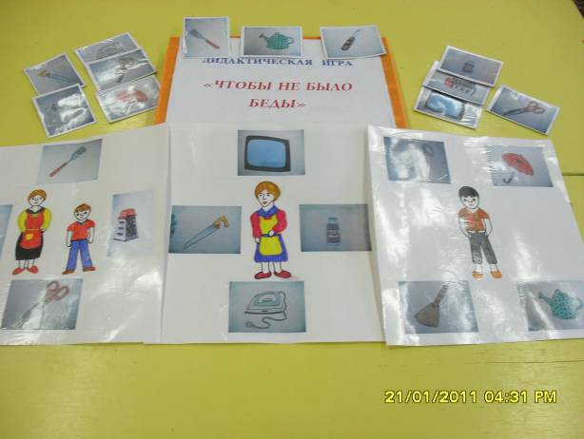

Цель: дать детям знания о предметах которыми может пользоваться ребёнок, ребёнок и взрослый, взрослый.
Предварительная работа беседа с детьми.
Материалы и оборудование карточки с изображением ребёнка, взрослого, взрослого и ребёнка. Предметные картинки.

Ход игры

Педагог: Ребята, есть такие предметы в быту которыми могут пользоваться только взрослые, взрослые и дети, только дети, найди среди картинок подходящие предметы и разложите на карточках

